Inserir imagens

Os navegadores mais usados aceitam vários tipos de imagens. Os melhores formatos são o jpg e o gif que comprimem imagens em um tamanho relativamente pequeno. Cada formato tem vantagens e desvantagens e a escolha do tipo utilizado deve sempre levar em conta o objetivo e a origem da imagem.
GIF - O formato gif, do inglês "Graphics Interchange Format" foi criado pela empresa Compuserv. É um formato usado para todos os tipos de ilustrações, animadas ou não, mas ele está limitado a 256 cores.
JPEG - A extensão JPEG, de "Joint Photographic Experts Group", é especialmente útil para armazenar fotografias, ou desenhos com muitos detalhes, pois as altas taxas de compressão tornam as imagens pequenas. Entretanto, não se pode esquecer que quanto maior a qualidade da imagem maior será o tamanho do arquivo.
Em geral imagens GIF são melhores para gráficos e desenhos e imagens JPEG são melhores para fotografia.
A tag que utilizaremos para inserir uma imagem é <IMG>, ela não requer fechamento correspondente e nela temos de especificar obrigatoriamente o atributo SRC (source).
Utiliza-se a seguinte notação para incluir uma imagem:

<IMG SRC="diretório/arquivo.ext">

Toda imagem pode ser alinhada na página. Para isso usamos o atributo ALIGN junto ao tag IMG.
OBS: De um modo geral não é necessário incluir a anotação para alinhar a imagem a esquerda. Caso seja omitida a opção "align", a imagem aparecerá à esquerda da página.
Enquanto a página está sendo carregada, e a imagem não está sendo exibida, o navegador mostrará uma descrição, com a qual poderemos ter uma idéia do que se trata a imagem. Os atributos HEIGHT e WIDTH definem a altura e largura em pixels respectivamente da imagem em pixels. Todos os arquivos gráficos possuem suas dimensões e estas podem ser redimensionadas, mas se o que pretendemos é aumentar o tamanho, devemos ter o cuidado para que a mesma não tenha perda de qualidade. Inversamente, se diminuirmos seu tamanho, estaremos usando um arquivo maior do que o necessário para o objetivo proposto.
Com os atributos VSPACE e HSPACE indicamos o espaço livre, em pixels, que será colocado entre a imagem e outros elementos que a rodeiam, como texto, outras imagens, etc.
O atributo BORDER define o tamanho em pixels do quadro que envolverá a imagem. Dessa forma, podemos reenquadrar nossa imagem ou então quando não desejarmos a borda que envolve a imagem vamos especificar border="0".
Vejamos um exemplo onde usamos esses atributos junto à imagem:

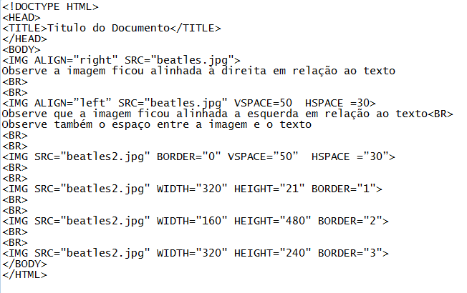
Vejamos com a página será visualizada:
